|  |  |
| --- | --- |
|  | **Министерство науки и высшего образования Российской Федерации**  **Федеральное государственное бюджетное образовательное учреждение**  **высшего образования**  **«Московский государственный технический университет**  **имени Н.Э. Баумана**  **(национальный исследовательский университет)»**  **(МГТУ им. Н.Э. Баумана)** |

ФАКУЛЬТЕТ **Информатика и системы управления**

КАФЕДРА **Компьютерные системы и сети (ИУ6)**

НАПРАВЛЕНИЕ ПОДГОТОВКИ **09.03.01 Информатика и вычислительная техника**

**Отчет**

|  |  |
| --- | --- |
| **по лабораторной работе №** | 8 |

**Название:**

Простейшее веб-приложение на Ruby on Rails

**Дисциплина:** Языки Интернет-программирования

|  |  |  |  |  |
| --- | --- | --- | --- | --- |
| Студент | ИУ6-33Б |  |  | И.А. Нуруллаев |
|  | (Группа) |  | (Подпись, дата) | (И.О. Фамилия) |
|  |  |  |  |  |
| Преподаватель |  |  |  |  |
|  |  |  | (Подпись, дата) | (И.О. Фамилия) |

Москва, 2022

**Задание**

*Разработать веб-приложение, имеющее HTML-страницу с формой ввода данных и HTML-страницу для представления результатов. Результат расчёта должен быть представлен в форме таблицы, оформленной с помощью элемента table или отдельными ячейками div и имеющей не менее двух колонок. Если по условию задания результат может быть представлен только в виде одной строки таблицы, необходимо реализовать вывод промежуточных результатов расчёта в качестве дополнительных строк. В этом случае первой колонкой таблицы будет порядковый номер итерации. Под вводом с клавиатуры в тексте заданий следует понимать ввод в поле ввода данных формы на HTML-странице.*

*Существует гипотеза Симона о факториале. Она гласит, что существует 4 факториала, которые представимы в виде произведения трех последовательных чисел. Например: 4! = 2 · 3 · 4. Написать программу, определяющую эту четверку, подсчитать действительное количество таких факториалов, если это возможно и тем самым доказать неправильность гипотезы. Вывести на печать результаты каждой итерации и финальных расчетов.*

Решение:

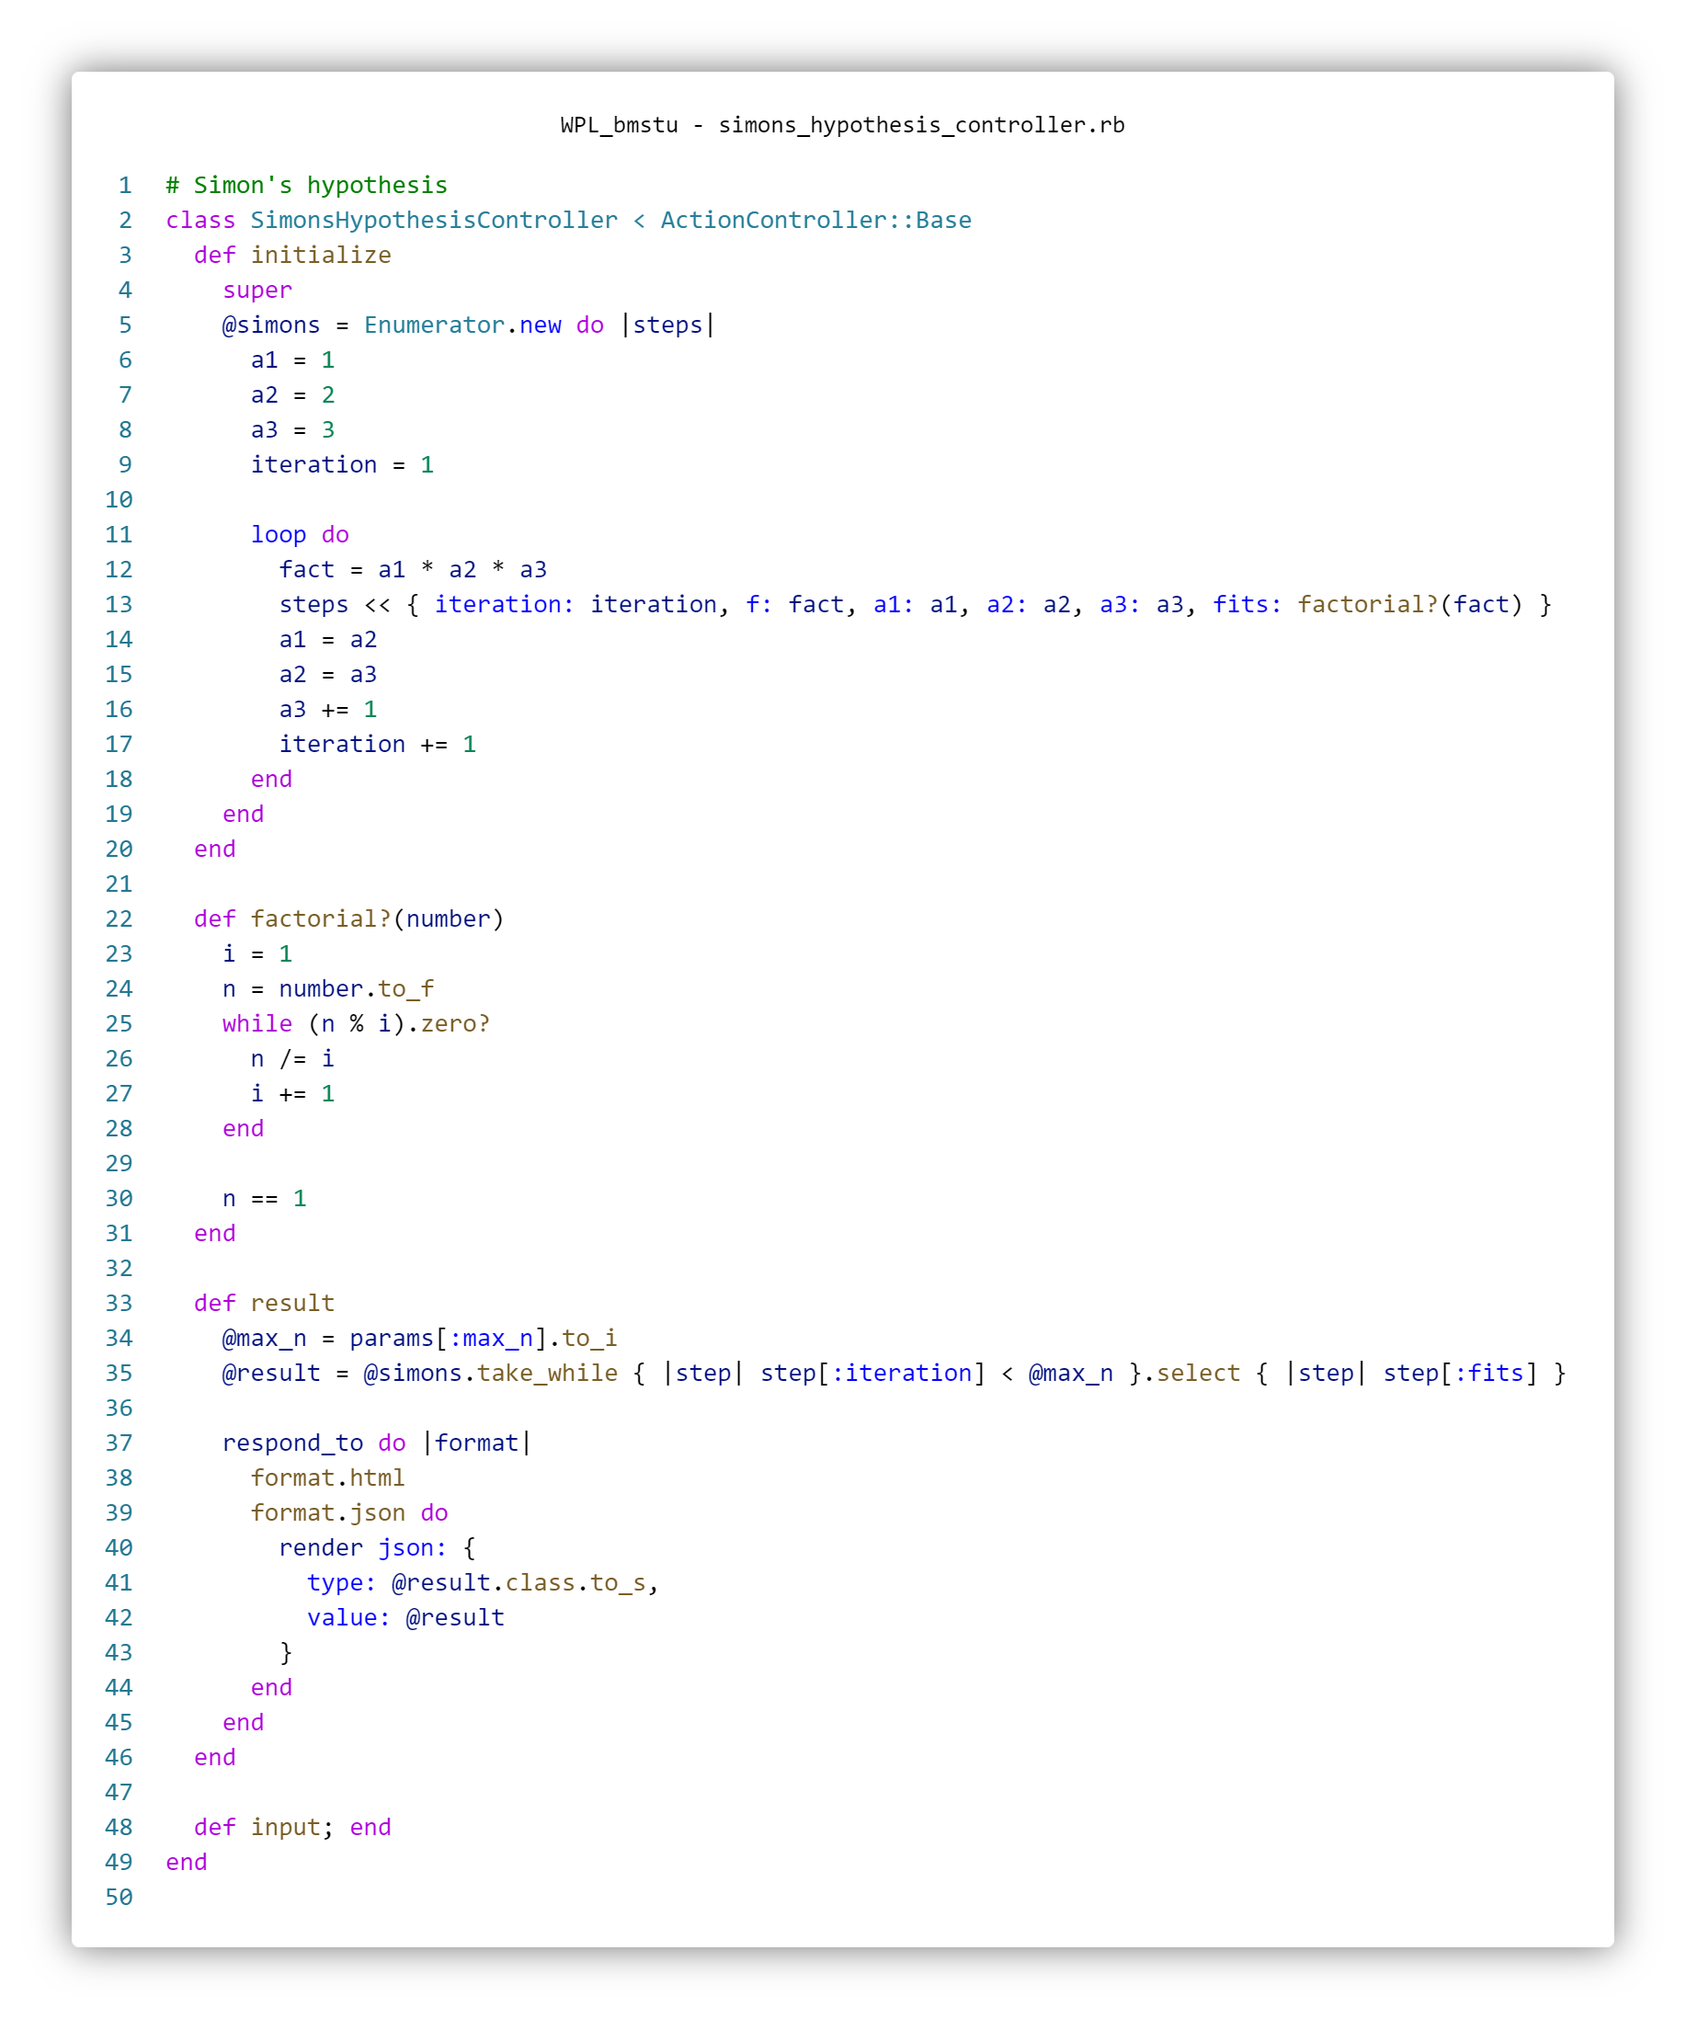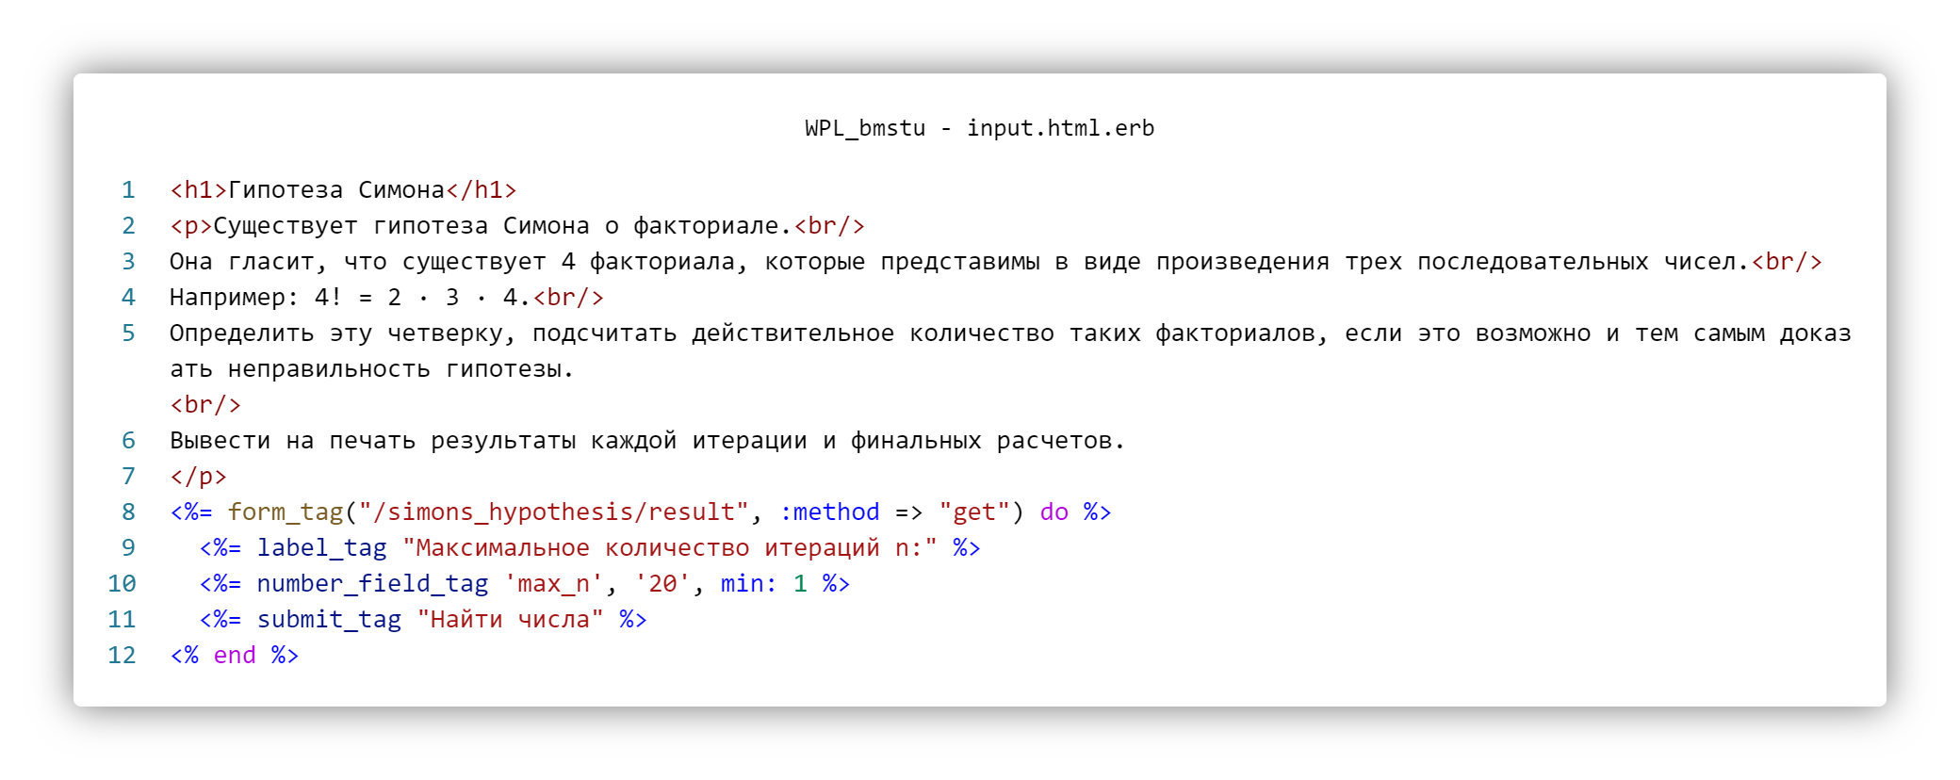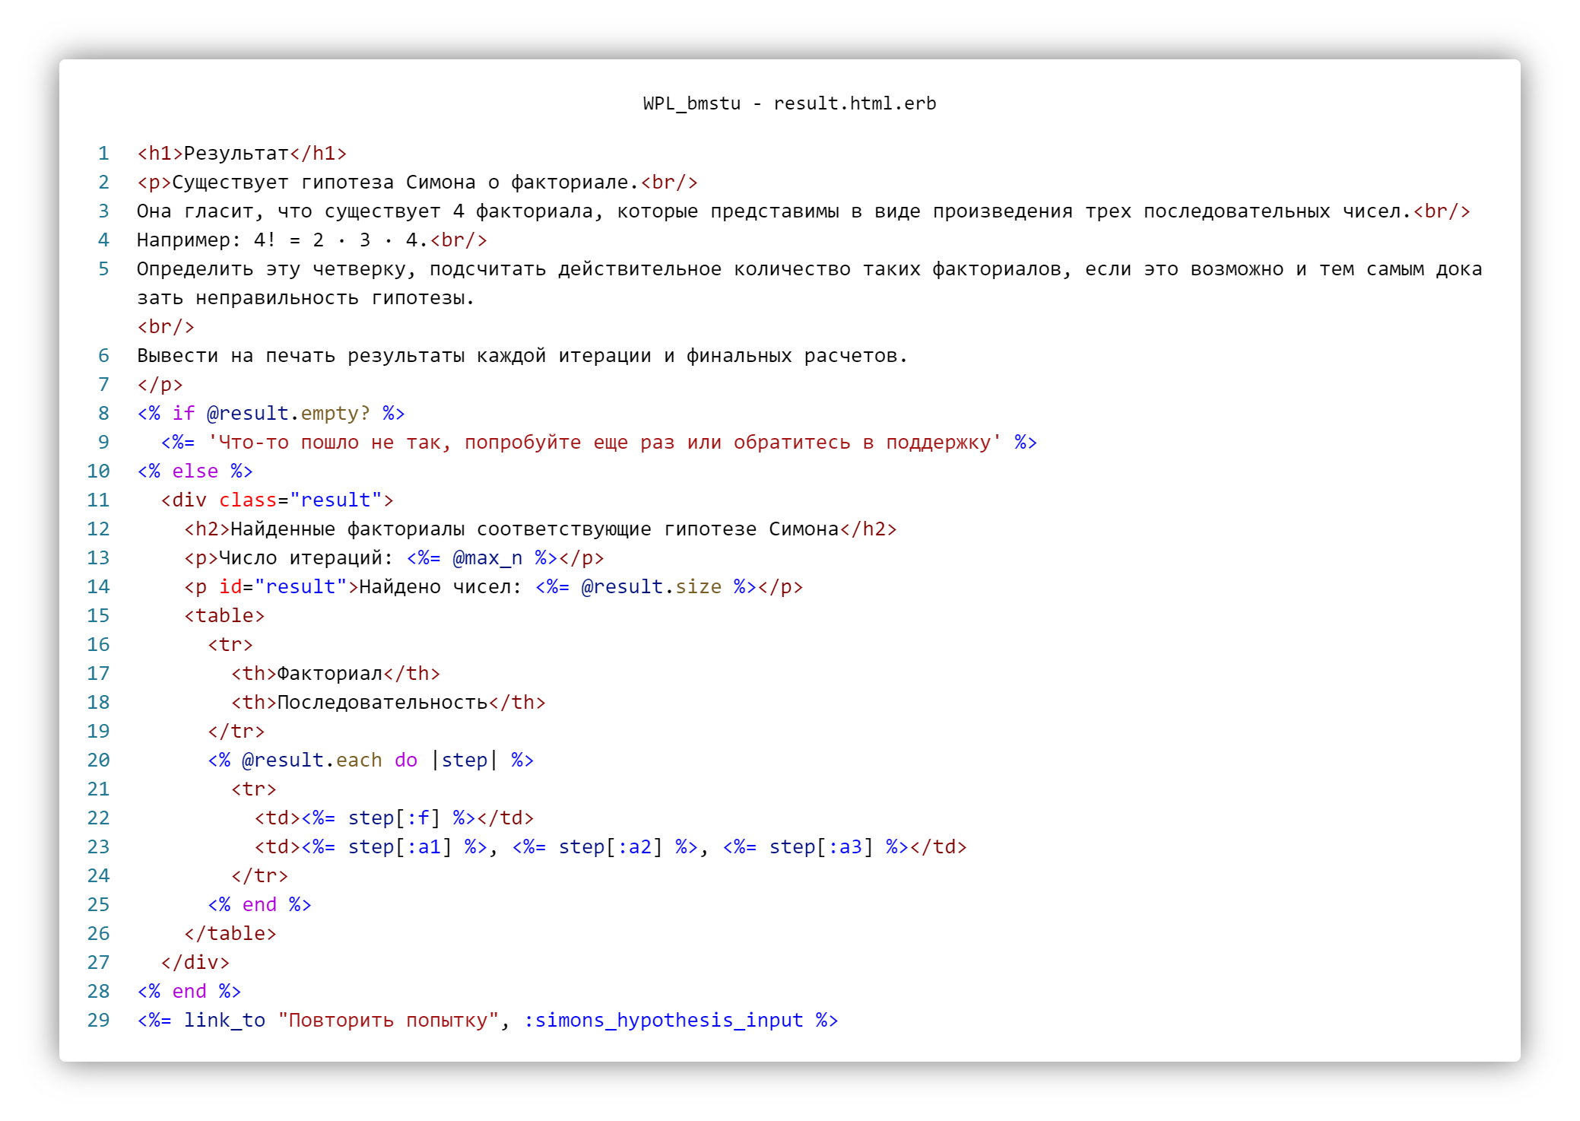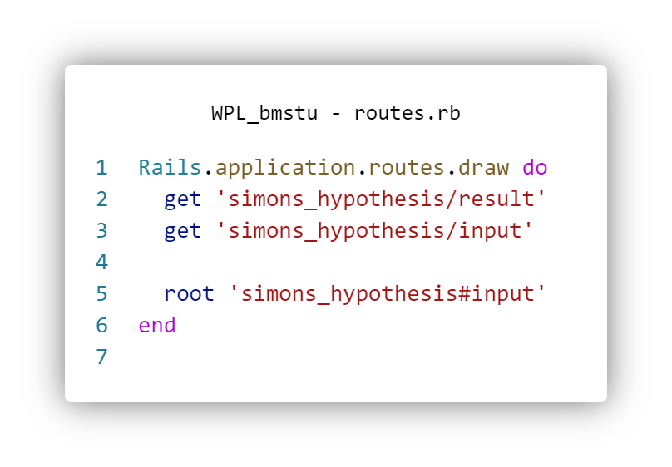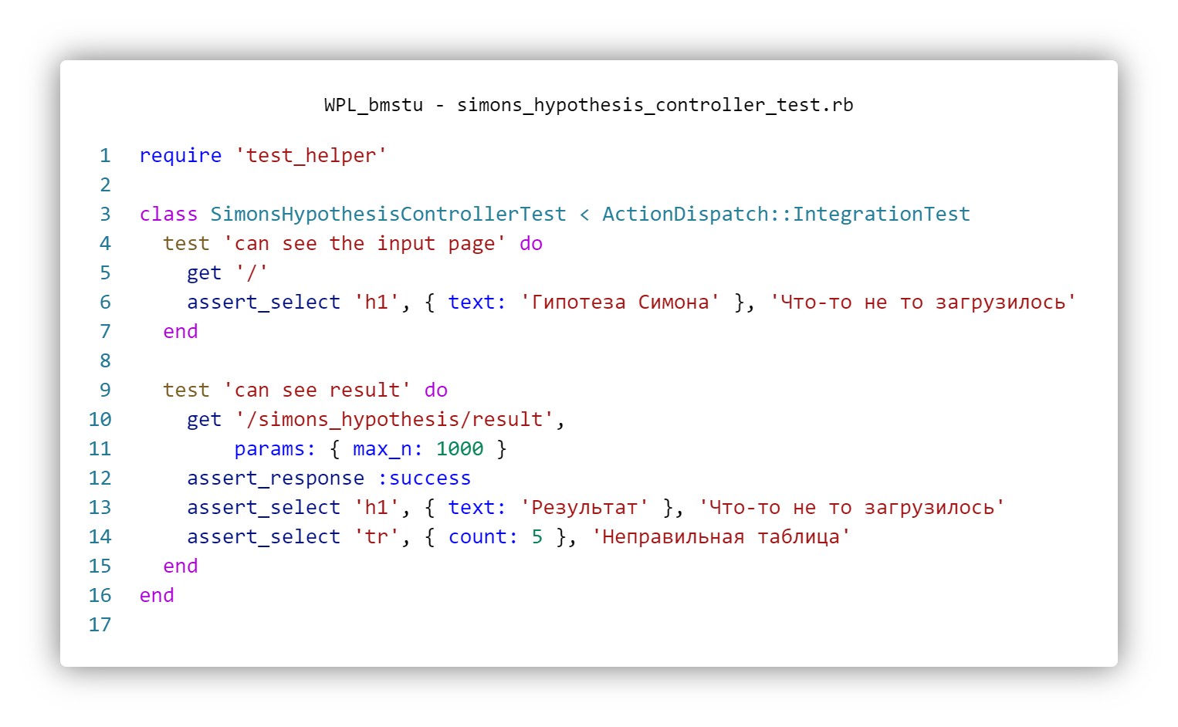

Результат:

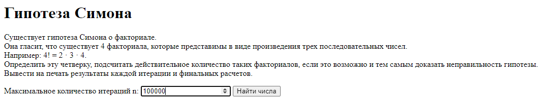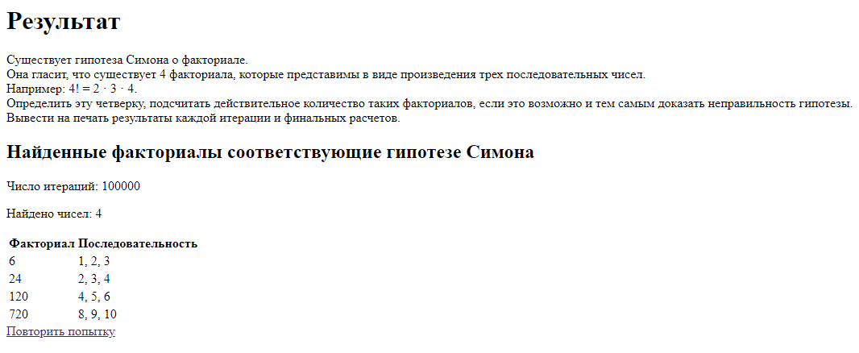

Тестирование:

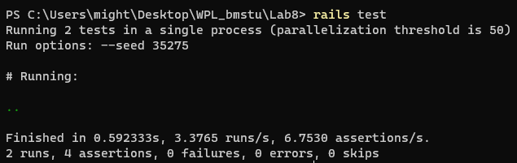

Итоговый код данной лабораторной работы доступен по ссылке:  
[https://github.com/tenessinum/WPL_bmstu/tree/main/Lab8](https://github.com/tenessinum/WPL_bmstu/tree/main/Lab1)